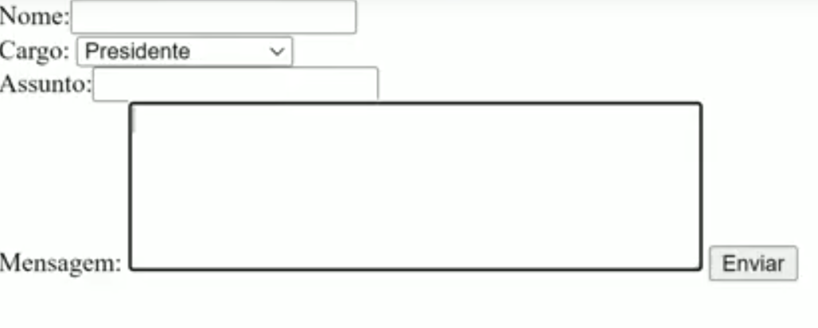

É esse campo de mensagem, onde vamos enviar uma mensagem.

<!-- Atributos do campo

         Rows == Linhas

         cols == Colunas -->

        Mensagem: <textarea name="" rows="20" cols="80"></textarea>